2017/2018 EĞİTİM ÖĞRETİM YILI YAPILAN ETKİNLİKLER
(EKİM KASIM ARALIK)
9.SINIF VELİ TANIŞMA TOPLANTISI
AŞURE GÜNÜ
YAZAR TARKAN KÖYLÜ İMZA VE SÖYLEŞİ
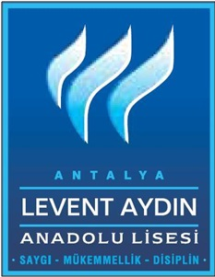
KUM SANATI GÖSTERİSİ
ANTALYASPOR BASKETBOL TAKIMI İLE OKULDA SÖYLEŞİ
MÜGE DAYANKAÇ İLE AİLE EĞİTİMİ SEMİNERİ
NASA İLE CANLI KONFERANS BAĞLANTISI
HER HAFTA 12.SINIFLARA DENEME SINAVI
HAYATIMDA İZ BIRAKAN ÖĞRETMENİM PROJESİ(MEKTUP)
TÜRKİYE İNGİLTERE AMPUTE FUTBOL MAÇI
ORİGAMİ EĞİTİMİ
ŞEHRİMİ VE KÜLTÜRÜMÜ TANIYORUM PROJESİ
DİŞ HEKİMLERİ ODASI AĞIZ VE DİŞ SAĞLIĞI KONFERANSI
AYLA FİLMİ
MEVLÜD-NEBİ HAFTASI
HAKAN MENGÜÇ İLE SÖYLEŞİ
ANNSİAD GİRİŞİMCİLİK HAFTASI
MURATPAŞA BELEDİYESİ GERİ DÖNÜŞÜM SEMİNERİ

